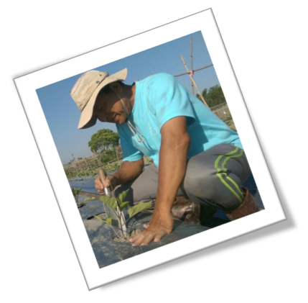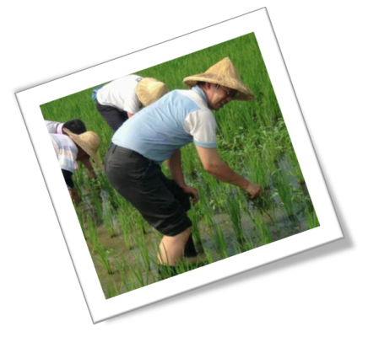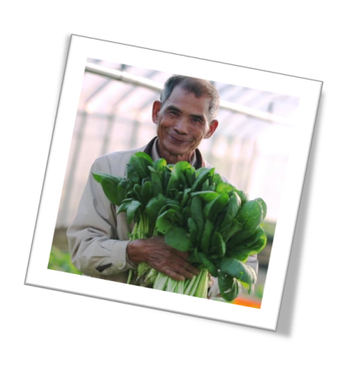******

* 內容包含教你如何種、如何包裝行銷，並帶你到農場進行實際耕作，從技術養成到銷售規劃，提供一套完整的職業訓練。
* 受訓期間自4月16日起至6月15日止，為期2個月，受訓學員（符合失業、待業身分者，且設籍並居住於新北市3個月以上），每月提供生活津貼10,000元，歡迎有志從事農業的民眾報名參加。
* 報名簡章可上新北市鶯歌區農會網站(http://www.yingge.org.tw/)查詢，或洽鶯歌區心希望農業園區02-26709793周小姐。

新農民創業輔導訓練課程

報名截止日期107年4月12日止

受訓期間107年4月16日- 6月15日

***招生中！***

新農民大募集!!!

**在這裡加入您的文字**